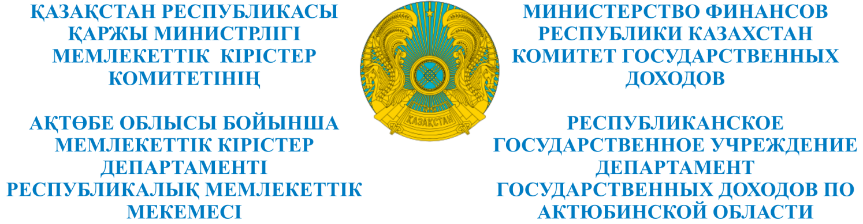

_________________________________________________________________________________
БҰЙРЫҚ ПРИКАЗ
«____»_______________201___ж №________
Ақтөбе қаласы город Актобе
№ исх: 283 от: 07.06.2018

О назначении банкротного
управляющего

В соответствии с п.4 ст.93 Закона Республики Казахстан от 7 марта 2014 года «О реабилитации и банкротстве» и на основании протокольного решения собрания кредиторов индивидуального предпринимателя «Утежанов Максат Жубатырович» от 31 мая 2018 года, ПРИКАЗЫВАЮ:
- Назначить Есбергенова Арыстанбай Такеевича банкротным управляющим индивидуального предпринимателя «Утежанов Максат Жубатырович», БИН 770805300164 .
- Возложить на Есбергенова Арыстанбай Такеевича исполнение обязанностей банкротного управляющего в соответствии с требованиями законодательства Республики Казахстан о реабилитации и банкротстве.
- Банкротному управляющему Есбергенову Арыстанбай Такеевичу обеспечить выполнение требований законодательства Республики Казахстан о реабилитации и банкротстве.
4. Контроль за исполнением настоящего приказа возложить на руководителя Управления по работе с задолженностью Алимбетову Шолпан Тлесовну.

Руководитель А. Паяев

